高一物理春季班（教师版）

|  |  |  |  |  |  |
| --- | --- | --- | --- | --- | --- |
| 教师 | |  | 日期 |  | |
| 学生 | |  | | | |
| 课程编号 | |  | 课型 | 新课 | |
| 课题 | | 匀速圆周运动 | | | |
| 教学目标 | | | | | |
| 1、理解匀速圆周运动的内容、性质；  2、解决匀速圆周运动的简单应用问题； | | | | | |
| 教学重点 | | | | | |
| 1、匀速圆周运动的基础知识；  2、匀速圆周运动的实际应用，理解线速度、角速度和周期之间的关系； | | | | | |
| 教学安排 | | | | | |
|  | 版块 | | | | 时长（分钟） |
| 1 | 知识点回顾 | | | | 5 |
| 2 | 知识点讲解 | | | | 45 |
| 3 | 课堂练习 | | | | 60 |
| 4 | 课堂总结 | | | | 10 |
| 5 | 回家作业 | | | | 40 |



匀速圆周运动



**新课导入**

在游乐园中的跳楼机做直线运动，那么摩天轮在做什么运动？摩天轮和跳楼机为什么会做不同的运动？

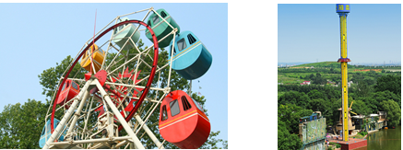



**知识点讲解**



知识点一：匀速圆周运动

**一、圆周运动的定义**

1、圆周运动：质点沿着圆周所做的运动，就是圆周运动。

2、向心力

如果质点做圆周运动，质点所受到的合外力或合外力的某个分力一定指向一个固定的圆心。这个改变质点运动方向并始终指向圆心的力叫做向心力。

质点做圆周运动的条件：**质点始终受到与物体速度方向垂直的向心力的作用，向心力不断改变质点运动方向，并始终沿着半径指向圆心。**

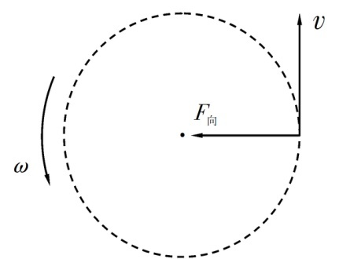

**二、描述圆周运动的物理量**

1、线速度：描述物体圆周运动快慢的物理量。

（*s*是物体在时间*t*内通过的圆弧长）

单位：m/s

方向：沿圆弧上该点处的切线方向。描述了物体沿圆弧运动的快慢程度。

2、角速度：描述物体绕圆心转动快慢的物理量。

（*φ*是物体在时间*t*内绕圆心转过的角度）

单位：rad/s

用线速度和角速度的定义式描述圆周运动的快慢测量并不方便，但用转动一周的时间及单位时间绕圆周的圈数更容易测量。

3、周期和转速：描述物体绕圆心转动快慢的物理量

周期*T*：物体沿圆周运动一周的时间。

转速*n*：物体在单位时间内转过的圈数，也叫频率（*f*）。

**三、匀速圆周运动**

1、定义：做圆周运动的质点的线速度大小不变，即任意相同时间内通过的圆弧长相同。

2、运动学特征：**匀速圆周运动的线速度大小不变但方向不断变化；周期不变；频率不变；角速度不变。**

（1）注意匀速圆周运动和转动的区别，研究转动的物体时，不能看成质点，和圆周运动不同；

（2）匀速圆周运动是变速曲线运动，速度和加速度的大不变，方向时刻在变，是变加速曲线运动；

（3）做匀速圆周运动的物体在相等时间内通过的弧长相等，路程相等，转过的角度相等，但位移不相等。

3、各物理量之间关系

物理量间的关系，，

【例1】在匀速圆周运动中，发生变化的物理量是 （ ）

A．线速度 B．频率 C．周期 D．角速度

【难度】★

【答案】A

【例2】质点做匀速圆周运动时，下列说法正确的是 （ ）

A．速度的大小和方向都改变

B．匀速圆周运动是匀变速曲线运动

C．物体受到的向心力一定要是恒力

D．向心力大小不变，方向时刻改变

【难度】★

【答案】D

【解析】匀速圆周运动的速度的大小不变，方向时刻变化，A错；匀速圆周运动的加速度大小不变，但方向时刻改变，不是匀变速曲线运动，B错，D对；由匀速圆周运动的条件可知，C错。

【例3】某型号石英表中的分针与时针可视为做匀速转动，分针的长度是时针长度的1.5倍，则下列说法中正确的是 （ ）

A．分针的角速度与时针的角速度相等

B．分针的角速度是时针的角速度的60倍

C．分针端点的线速度是时针端点的线速度的18倍

D．分针端点的线速度是时针端点的线速度的1.5倍

【难度】★★

【答案】C

【解析】分针的角速度rad/min，时针的角速度rad/min。

，

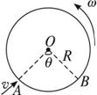【例4】一个半径为*R*的纸质小圆筒，绕其中心轴*O*匀速转动，角速度为*ω*。一粒子弹沿半径*AO*方向由纸筒上点*A*打进并从纸筒上的点*B*高速穿出，且圆筒转过不到一周，如图所示。若*AB*弧所对的圆心角为*θ*，则子弹的速度*v*大约为 （ ）

A．*ωR* B．*ωR*/*θ*

C．2*ωR*/*θ* D．2*ωR*/（π-*θ*）

【难度】★★★

【答案】D



**课堂练习**

1、如图所示，打开的带有水滴的伞绕着伞柄在竖直面内旋转。若有水滴从伞面边缘*O*处飞出，则水滴飞出伞面的瞬间速度方向为 （ ）

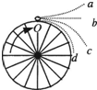A．沿曲线*Oa* B．沿直线*Ob*

C．沿曲线*Oc* D．沿圆弧*Od*

【难度】★

【答案】B

2、一个物体沿半径为*R*的圆做匀速圆周运动，它的线速度为*v*，角速度为*ω*，那么旋转一周所用的时间为 （ ）（多选）

A． B． C． D．

【难度】★

【答案】AB

3、—个物体以角速度*ω*做匀速圆周运动时。下列说法中正确的是 （ ）

A．轨道半径越大线速度越大 B．轨道半径越大线速度越小

C．轨道半径越大周期越大 D．轨道半径越大周期越小

【难度】★

【答案】A

4、下列关于“匀速直线运动”和“匀速圆周运动”中“匀速”含义的描述，正确的是 （ ）

A．“匀速直线运动”中的“匀速”只表示质点在任何相等时间间隔内的位移的大小相等

B．“匀速直线运动”中的“匀速”表示质点在任何相等时间间隔内的位移的大小和方向均相同

C．“匀速圆周运动”中的“匀速”只表示质点在任意时刻的线速度的大小相等

D．“匀速圆周运动”中“匀速”表示质点在任意时刻的线速度的大小和方向均相同

【难度】★★

【答案】BC

5、甲乙两物体分别做匀速圆周运动。甲在*t*时间里转了*m*圈，乙在3*t*时间里转了*n*圈。则甲和乙的周期之比为 （ ）

A．*m*：*n* B．*n*：*m* C．*n*：3*m* D．3*m*：*n*

【难度】★★

【答案】C

6、如图所示，小球*Q*在竖直平面内做匀速圆周运动，当*Q*球转到图示位置时，有另一小球*P*在距圆周最高点为*h*处开始自由下落。要使两球在圆周最高点相碰，则Q球的角速度ω应满足什么条件？

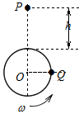

【难度】★★★

【答案】



知识点二：自行车中的传动系统

**一、传动的两种常见形式**

**1、同轴转动**

各点共轴转动时，角速度相同，因此周期也相同．由于各点半径不一定相同，线速度、向心加速度大小一般不同．

**2、皮带传动（摩擦或齿轮）**

当皮带不打滑时，两轮边缘各点线速度大小相等．由于各点半径不同，角速度、周期、向心加速度等都不相同．

二、自行车中的传动系统

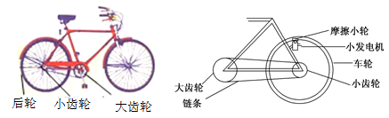

1、小齿轮和大齿轮齿轮数之比为半径之比

2、链条传动速度即线速度大小相等，所以大齿轮和小齿轮边缘处线速度大小相等；

3、小齿轮和后轮以及车轮都是同轴转动，所以小齿轮和后轮的角速度相等

4、脚踏板和大齿轮是同轴转动，所以角速度相等

5、自行车的速度就是车轮转动的线速度，是小齿轮（主动轮）角速度与车轮半径的乘积

【例1】传动装置的问题：

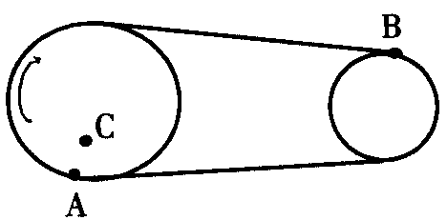（1）如图所示，比较*A、B、C*三点的线速度、角速度．

（2）如图所示，比较*A、B、C*三点的线速度、角速度．

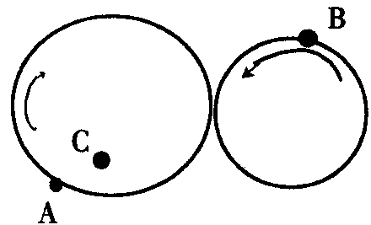

【难度】★

【答案】（1）*ωA*＝*ωC*<*ωB*；*vA*＝*vB*>*vC*（2）*ωA*＝*ωC*<*ωB*；*vA*＝*vB*>*vC*

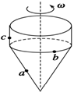【例2】如图所示是一个玩具陀螺，*a*、*b*和*c*是陀螺表面上的三个点。当陀螺绕垂直于地面的轴线以角速度*ω*稳定旋转时，下列表述正确的是 （ ）

A．*a*、*b*和*c*三点的线速度大小相等

B．*b*、*c*两点的线速度始终相同

C．*b*、*c*两点的角速度比*a*点的大

D．*b*、*c*两点的线速度比*a*点的大

【难度】★

【答案】D

【解析】当陀螺绕垂直于地面的轴线以角速度*ω*稳定旋转时，*a*、*b*和*c*三点的角速度相同，*a*半径小，线速度要比*b*、*c*的小，A、C错；*b*、*c*两点的线速度大小始终相同，但方向不相同，B错；由*v*＝*ωr*可得*b*、*c*两点的线速度比*a*点的大，D对。

【例3】如图所示为一皮带传动装置，右轮的半径为*r*，*a*是它边缘上的一点，左侧是一轮轴，大轮的半径是4*r*，小轮的半径是2*r*，*b*点在小轮上，到小轮中心的距离为*r*，*c*点和*d*点分别位于小轮和大轮的边缘上，若在传动过程中皮带不打滑，则 （ ）

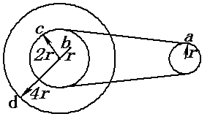A、*a*点和*b*点的线速度大小相等

B、*a*点和*c*点的角速度大小相等

C、*a*点和*c*点的线速度大小相等

D、*abcd*四点中，线速度最小的是*a*点

【难度】★★

【答案】C

【例4】如图所示，一自行车上连接脚踏板的连杆长20cm，由踏脚板带动半径为*r*1的大齿盘，通过链条与半径为*r*2的后轮齿盘连接，带动半径为*R*2＝30cm的后轮转动。若踏脚大齿盘与后轮齿盘的齿数分别为48和24。当骑车人*n*＝2r/s的转速蹬踏脚板时，自行车的前进速度为多少？

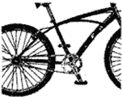

【难度】★★★

【答案】7.54m/s

【解析】大齿盘边缘点线速度为：，小齿轮边缘线速度与大齿轮边缘点线速度相等；小齿轮角速度等于后轮角速度，故故m/s



**课堂练习**

1、如图所示，转轴*O*1上固定有两个半径分别为*R*和*r*的轮，用皮带传动*O*2轮，*O*2的轮半径是*r*′，若*O*1每秒钟转了5圈，*R*＝1m，*r*＝*r*′＝0.5m，则：

①大轮转动的角速度*ω*＝________rad/s；

②图中*A、C*两点的线速度分别是*vA*＝_________m/s，*vC*＝_________m/s。

【难度】★

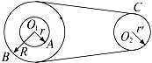【答案】①10π②5π；10π

2、如图所示，*A*、*B*是两个摩擦传动的靠背轮，*A*是主动轮，*B*是从动轮，它们的半径*RA*＝2*RB*，*a*和*b*两点在轮的边缘，*c*和*d*在各轮半径的中点，下列判断正确的是 （ ）（多选）

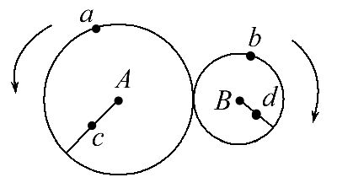A．*va*＝2*vb* B．*ωb*＝2*ωc*

C．*vb*＝*va* D．*ωb*＝*ωc*

【难度】★

【答案】BC

【解析】由题意知*vb*＝*va*，再根据*ω*＝*、R*A＝2*RB*，可得*ωb*＝2*ωa*，又*ωa*＝*ωc*，故*ωb*＝2*ωc*。故选项B、C正确。

3、如图所示为自行车传动部分的示意图，*a*为脚蹬，*Oa*为曲柄，*bd*为链轮，*c*为链条，组成传动部分，*e*为后车轮（主动轮）。已知*Oa*＝25cm、*rb*＝10cm、*rd*＝4cm、*re*＝36cm，则当脚蹬以每分钟30转绕轴*O*做匀速圆周运动时，自行车行进的速度为多大？

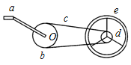

【难度】★★

【答案】2.826m/s

4、如图所示，在轮*B*上固定有同轴小轮*A*，轮*B*通过皮带带动轮*C*，皮带和两轮之间没有滑动，*A*、*B*、*C*三轮的半径依次为*r*1、*r*2和*r*3，绕在*A*轮上的绳子，一端固定在*A*轮边缘上，另一端系有重物*P*，当重物*P*以速率*v*匀速下落时，*C*轮转动的角速度为多少？

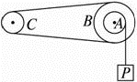【难度】★★★

【答案】*vr*2***/****r*1*r*3

5、一变速自行车，它的前后链轮是由直径不同的链轮片组成。在前链轮转速一定的情况下，要提高自行车的前进速度，应将链条拨到后链轮上直径_______的链轮片上（选填“大”或小）。如果后链轮每转一转，那么自行车就向前行驶了路程为*s*（m）。若蹬车使前链轮转速为*n*（r/s），要使自行车以3*ns*（m/s）的速率前进，则应使后链轮的齿数与前链轮的齿数之比为_________

【难度】★★★

【答案】小；1:3

【解析】（1）提高自行车的前进速度就是要提高后轮的角速度，链条上的线速度*v*是处处相等的，后轮大轮小轮的角速度不同，半径越小，角速度越大，所以换上小链轮片；

（2）后链轮的转速，所以，前后链轮的转速之比为1:3，所以角速度之比为3:1，前后链轮的线速度大小相等，所以前后链轮半径之比为1:3，即齿轮数之比为1:3



**课堂总结**

1、圆周运动角速度与线速度相关公式和它们的联系：

____________________________；

2、传动的两种方式：

____________________________；____________________________；



**回家作业**

1、地球自转一周为一昼夜。新疆乌鲁木齐市位于高纬度地区，而广州处于低纬度地区，下列说法中正确的是 （ ）

A．乌鲁木齐一昼夜的时间要比广州一昼夜的时间略长

B．乌鲁木齐处的角速度大，广州处物体的线速度大

C．两处物体的角速度、线速度有一样大

D．两处物体的角速度一样大，但广州处物体的线速度比乌鲁木齐处物体的线速度要大

【难度】★

【答案】D

2、上海锦江乐园中的“摩天轮”，它高108m、直径98m，每次乘坐378人，每转一圈用时25min。现研究坐在摩天轮厢内的游客的运动，则下列说法中正确的是 （ ）（多选）

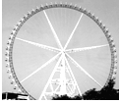A．游客的运动是变速运动

B．游客所受的合力为零

C．游客的速率约为0.205m/s

D．游客的角速度大小约为4.2×10-3rad/s

【难度】★

【答案】ACD

3、汽车在公路上行驶一般不打滑，轮子转一周，汽车向前行驶的距离等于车轮的周长，某国产轿车的车轮半径约为30 cm，当该型号轿车在高速公路上行驶时，驾驶员面前的速率计的指针指在“120 km/h”上，可估算出该车车轮的转速约为 （ ）

A．1 000 r/s B．1 000 r/min C．1 000 r/h D．2 000 r/s

【难度】★

【答案】B

【解析】车速*v*＝120 km/h＝2 km/min，由*v*＝2*n*π*r*可得*n*＝1 000 r/min。

4、2013年6月20日上午10时，中国载人航天史上的首堂太空授课开讲，航天员做了一个有趣实验：*T*形支架上，用细绳拴着一颗明黄色的小钢球．航天员王亚平用手指沿切线方向轻推小球，可以看到小球在拉力作用下在某一平面内做圆周运动．从电视画面上可估算出细绳长度大约为32 cm，小球2 s转动一圈．由此可知王亚平使小球沿垂直细绳方向获得的速度为 （ ）

A．0.1 m/s B．0.5 m/s C．1 m/s D．2 m/s

【难度】★

【答案】C

5、如图所示，甲、乙、丙三个轮子依靠摩擦传动，相互之间不打滑，其半径分别为*r*1、*r*2、*r*3。若甲轮的角速度为*ω*1，则丙轮的角速度为（ ）

A． B． C． D．

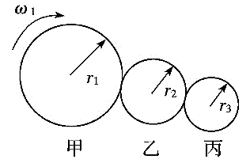【难度】★★

【答案】A

6、如图所示为某一皮带传动装置．*M*是主动轮，其半径为*r*1，*M*′半径也为*r*1，*M*′和*N*在同一轴上，*N*和*N*′的半径都为*r*2。已知主动轮做顺时针转动，转速为*n*，转动过程中皮带不打滑．则下列说法正确的是 （ ）（多选）

A．*N*′轮做的是逆时针转动 B．*N*′轮做的是顺时针转动

C．*N*′轮的转速为（）2*n* D．*N*′轮的转速为（）2*n*

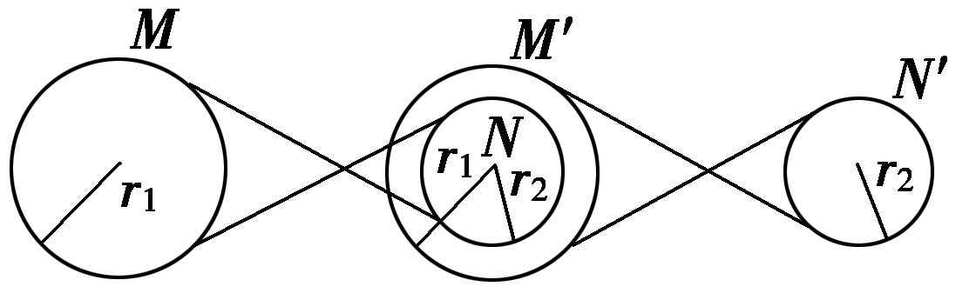

【难度】★★

【答案】BC

【解析】根据皮带传动关系可以看出，*N*轮和*M*轮转动方向相反，*N*′轮和*N*轮的转动方向相反，因此*N*′轮的转动方向为顺时针．A错误，B正确．皮带与轮边缘接触处的速度相等，所以2π*nr*1＝2π*n*2*r*2，得*N*（或*M*′）轮的转速为*n*2＝，同理2π*n*2*r*1＝2π*n*′2*r*2，得*N*′轮转速*n*′2＝（）2*n*。C正确，D错误。

7、机械手表中的分针与秒针可视为匀速转动，分针与秒针从重合至第二次重合，中间经历的时间为 （ ）

A．1min B．min C．min D．min

【难度】★★★

【答案】C

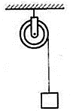8、一个半径为4cm的定滑轮，绕有多圈细绳，细绳的一端固定在定滑轮上，另一端与重物相连，如图所示。设重物以2m/s2的加速度由静止匀加速下落，当重物下落距离为1m时，求滑轮边上一点转动的线速度和滑轮转过的周数

【难度】★★

【答案】*v*＝2m/s；3.98

【解析】重物以加速度*a*＝2m/s2做匀加速运动，由公式，代入数据得此时轮缘的线速度*v*＝2m/s

根据周长与半径的关系得：所以

9、如图所示，一种向自行车车灯供电的小发电机的上端有一半径*r*0＝1.0 cm的摩擦小轮，小轮与自行车车轮的边沿接触．当车轮转动时，因摩擦而带动小轮转动，从而为发电机提供动力．自行车车轮的半径*R*1＝35.0 cm，小齿轮的半径*R*2＝4.0 cm，大齿轮的半径*R*3＝10.0 cm。求大齿轮的转速*n*1和摩擦小轮的转速*n*2之比（假定摩擦小轮与自行车车轮之间无相对滑动）

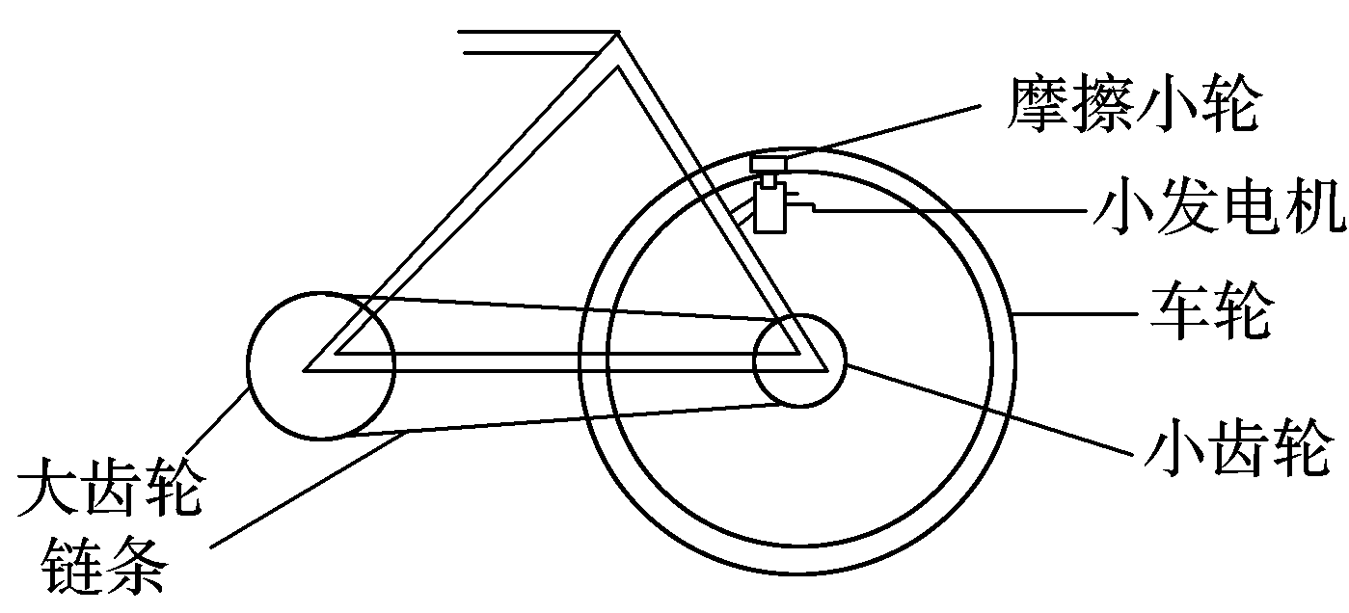

【难度】★★

【答案】2：175

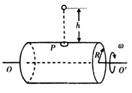10、如图所示，一个水平放置的圆桶线轴*OO*＇匀速转动，转动角速度*ω*＝2.5π rad/s，桶壁上*P*处有一圆孔，桶壁很薄，桶的半径*R*＝2 m当圆孔运动到桶的上方时，在圆孔的正上方*h*＝3.2 m处有一个小球由静止开始下落，已知圆孔的半径略大于小球的半径。试通过计算判断小球是否通过圆桶（不考虑空气阻力，*g*＝10 m/s2）

【难度】★★

【答案】可以通过。

11、计算机上常用的“3.5英寸、1.44MB”软磁盘的磁道和扇区如图所示，磁盘上共有80个磁道（即80个不同半径的同心圆），每个磁道分成18个扇区（每个扇区为1/18圆周），每个扇区可记录512个字节。电动机使磁盘以300r/min匀速转动。磁头在读、写数据时是不动的。磁盘每转一圈，磁头沿半径方向跳动一个磁道。

（1）一个扇区通过磁头所用的时间是多少？

（2）不计磁头转移磁道的时间，计算机每秒钟内可从软盘上最多读取多少个字节？

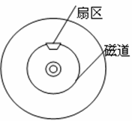

【难度】★★

【答案】（1）（1/90）s（2）46080

【解析】（1）磁盘匀速转动，*n*＝5r/s

一个扇区通过磁头时间*t*＝*φ/*2*πn*，其中*φ*＝2*π*/18得*t*＝（1/90）s

（2）*N*＝18×512×5＝46080

12、如图所示，质点*A*从某一时刻开始在竖直平面内做匀速圆周运动，出发点是与圆心*O*等高的*a*点，与此同时，位于圆心的质点*B*自由下落．圆半径为*R*，问：

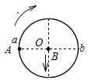（1）质点*A*的角速度满足什么条件才能使*AB*相遇？

（2）质点*A*的角速度满足什么条件，*AB*才能出现速度相同的情况？

【难度】★★★

【答案】（1）（*n*＝0，1，2，3…）（2）（*n*＝0，1，2，3…）